
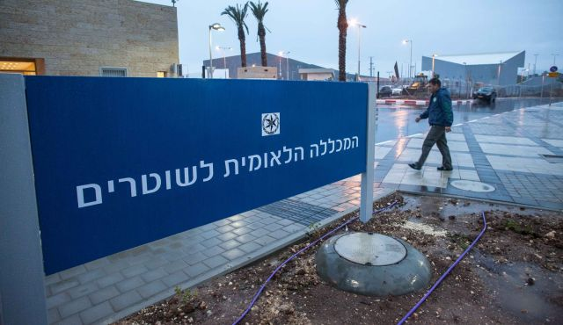


משטרת ישראל - המכללה הלאומית
קורס ניהול בכיר לנצ"מ
סיור דרום ~ חברה וביטחון לאומי
חזון ונגב ~ הילכו שניהם יחדיו?
10-1-18 ~ כג' טבת תשע"ח -יום רביעי
"בנגב ייבחן העם בישראל ומדינתו"
מתוך "משמעות הנגב", דב"ג שדה בוקר, 17 בינואר 1955

תוכנית סיור וסדר יום
- 07:00 - התכנסות וחניית רכב בתחנת קריית גת.
- 07:15 – נסיעה לאנדרטת חץ שחור.
- 07:45 – קפה של בוקר וסיור עצמי באנדרטה.
- 08:15 – ביטחון והתיישבות - גבולות וריבונות ישראל / אתגרי פיקוד דרום ומדינת ישראל מול עזה/ חמאס – גיאהד / תמ"ס / איומים / מנהרות/ מאו"ג עזה תא"ל יהודה פוקס.
- 09:30 - נסיעה לשדרות ומפגש עם ראש העיר שדרות, מר אלון דוידי
- 09:45 - סיור מודרך עם ר"ע אלון דוידי ; "עיר תחת איום מתמשך- מהישרדות לצמיחה"
- 11:00 - ביקור במרכזי חוסן עמותת איילים שדרות / מנהלת המרכז הילה גונן.
ביקור במרכז/ תערוכה / בע"ח / הצגה / שיחה .
- 12:00- נסיעה לארוחת צהריים.
- 12:15 - ארוחת צהריים - מסעדת "טעם העמק" - בעלי המלאכה 5 נתיבות.
- 13:15 - נסיעה לרהט.
- 13:45 - פני המגזר הבדואי לאן - השתלבות או בדלנות ? - ר' אגף קהילה וחברה ברשות לפיתוח והתיישבות הבדואים / מר, עותמאן אבו עג'אג'.
- התכנסות במרכז תמיכה אזורי רהט.
- שיחה עם ראש העיר מר טלאל קירנאווי.
- שיחה עם מנהל ביה"ס אחמד קירנאווי.
- הצגת פרויקט גיוס בנות בדואיות לשירות לאומי.
- סיור מודרך- בנושא תהליך העיור , קונפליקטים חברתיים ויחסי מדינה ובדואים / ר' אגף חברה וקהילה ברשות לפיתוח והתיישבות הבדואים בנגב, מר עותמאן אבו עג'אג'.
- 16:15 – מפקד למפקדים על אתגרים ומשמעויות פיקודיות / ממר נגב תנ"צ נתן בוזנה
- 17:00 - נסיעה למלון לאונרדו נגב / הנרייטה סולד 4 באר שבע.
- 18:00 – התארגנות בחדרים.
- 19:00 – ארוחת ערב במלון
- 21:00 – התארגנות לערב חופשי / באולינג באר שבע ( בתיאום יפעת ).

נצ"מ דימ' גדעון מור
ג - מ ידע

